T.C.
ANKARA VALİLİĞİ
Yenikent İlksan Anaokulu

2019-2023 STRATEJİK PLAN

T.C.
ANKARA VALİLİĞİ
İL MİLLİ EĞİTİM MÜDÜRLÜĞÜ
YENİKENT İLKSAN ANAOKULU

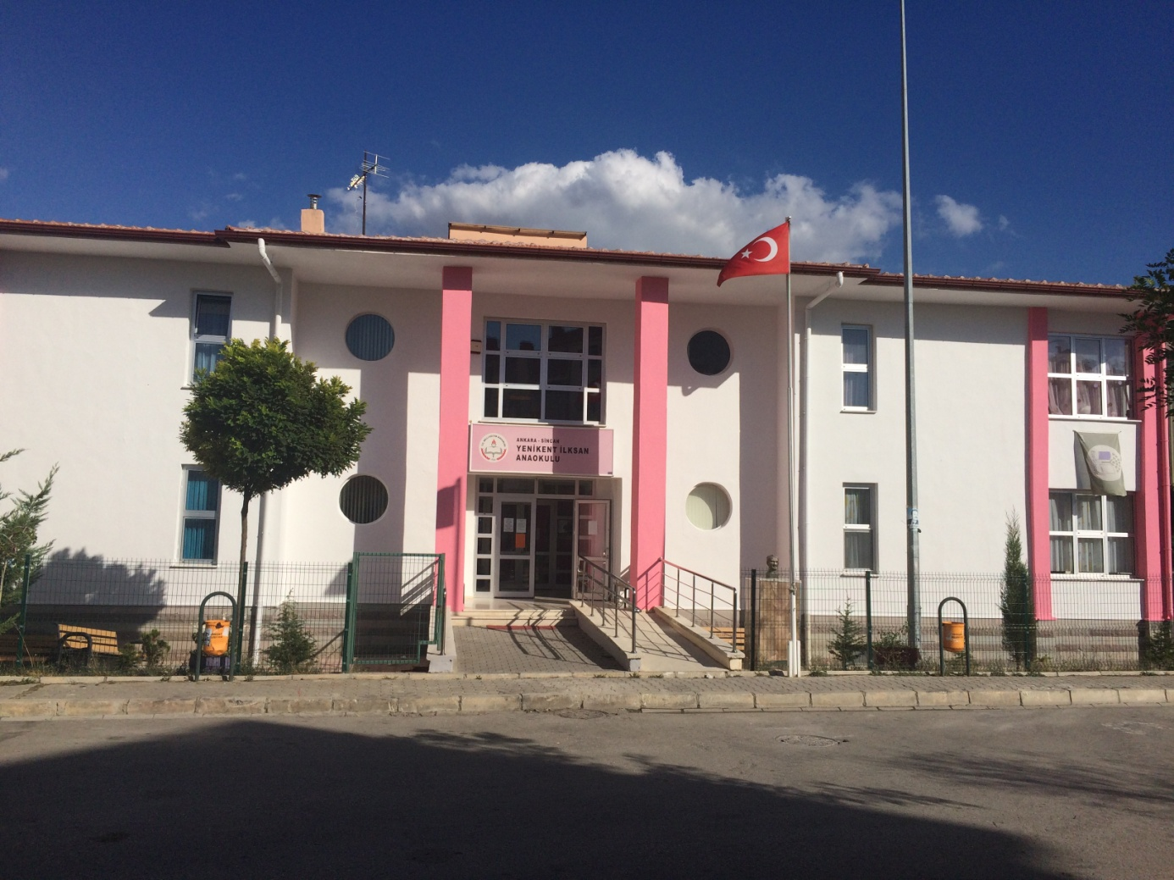

YENİKENT İLKSAN ANAOKULU
2019-2023 STRATEJİK PLANI
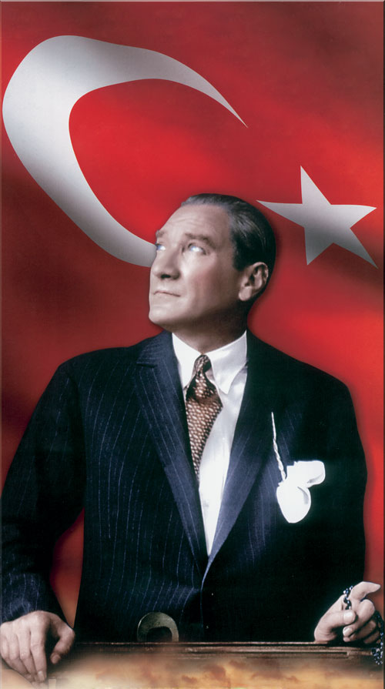
“Çalışmadan, yorulmadan, üretmeden, rahat yaşamak isteyen toplumlar, önce haysiyetlerini, sonra hürriyetlerini ve daha sonrada istiklal ve istikballerini kaybederler”
Mustafa Kemal Atatürk
İstiklâl Marşı
Korkma, sönmez bu şafaklarda yüzen al sancak
Sönmeden yurdumun üstünde tüten en son ocak.
O benim milletimin yıldızıdır parlayacak!
O benimdir, o benim milletimindir ancak!
Çatma, kurban olayım, çehreni ey nazlı hilal!
Kahraman ırkıma bir gül... ne bu şiddet, bu celâl?
Sana olmaz dökülen kanlarımız sonra helal.
Hakkıdır, Hakk'a tapan milletimin istiklal.
Ben ezelden beridir hür yaşadım, hür yaşarım;
Hangi çılgın bana zincir vuracakmış? Şaşarım!
Kükremiş sel gibiyim, bendimi çiğner, aşarım.
Yırtarım dağları, enginlere sığmam, taşarım.
Garbın âfâkını sarmışsa çelik zırhlı duvar.
Benim iman dolu göğsüm gibi serhaddim var.
Ulusun, korkma! Nasıl böyle bir imânı boğar,
'Medeniyet!' dediğin tek dişi kalmış canavar?
Arkadaş, yurduma alçakları uğratma sakın;
Siper et gövdeni, dursun bu hayâsızca akın.
Doğacaktır sana va'dettiği günler Hakk'ın,
Kim bilir, belki yarın, belki yarından da yakın.
Bastığın yerleri 'toprak' diyerek geçme, tanı!
Düşün altındaki binlerce kefensiz yatanı.
Sen şehid oğlusun, incitme, yazıktır, atanı.
Verme, dünyâları alsan da bu cennet vatanı.
Kim bu cennet vatanın uğruna olmaz ki feda?
Şühedâ fışkıracak toprağı sıksan, şühedâ!
Cânı, cânânı, bütün varımı alsın da Hudâ,
Etmesin tek vatanımdan beni dünyâda cüdâ.
Rûhumun senden İlahî, şudur ancak emeli:
Değmesin ma' bedimin göğsüne nâ-mahrem eli!
Bu ezanlar-ki şehâdetleri dinin temeli-
Ebedî yurdumun üstünde benim inlemeli.
O zaman vecd ile bin secde eder -varsa- taşım.
Her cerîhamdan, İlâhî, boşanıp kanlı yaşım;
Fışkırır rûh-ı mücerred gibi yerden na'şım;
O zaman yükselerek arşa değer belki başım!
Dalgalan sen de şafaklar gibi ey şanlı hilâl!
Olsun artık dökülen kanlarımın hepsi helâl.
Ebediyyen sana yok, ırkıma yok izmihlâl;
Hakkıdır, hür yaşamış, bayrağımın hürriyet,
Hakkıdır, Hakk'a tapan milletimin istiklâl!

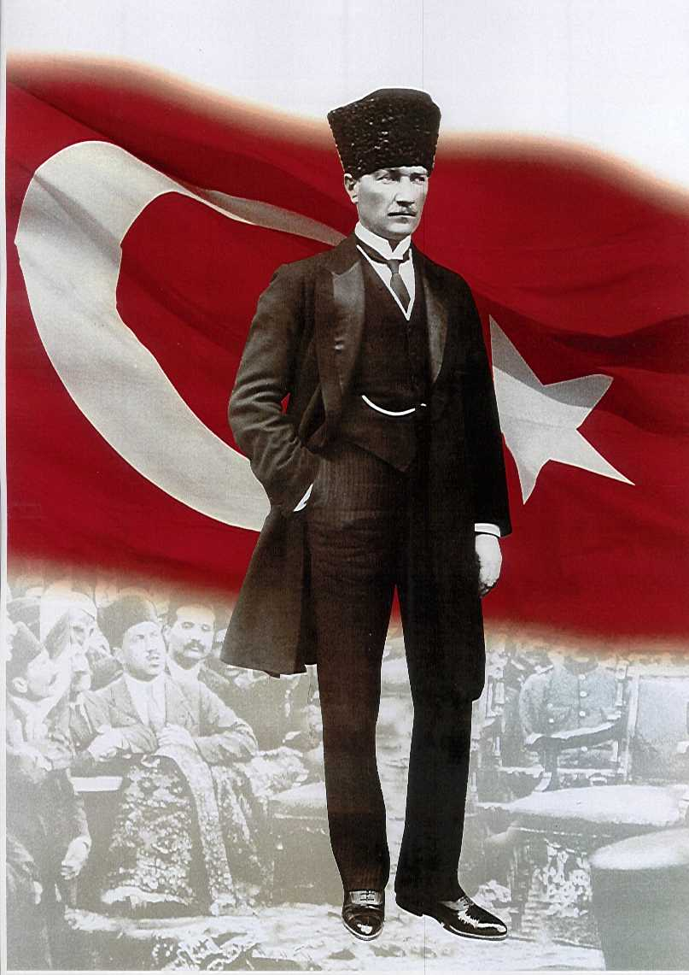
Atatürk'ün Gençliğe Hitabesi
Ey Türk Gençliği!
Birinci vazifen, Türk istiklâlini, Türk Cumhuriyetini, ilelebet, muhafaza ve müdafaa etmektir.
Mevcudiyetinin ve istikbalinin yegâne temeli budur. Bu temel, senin, en kıymetli hazinendir. İstikbalde dahi, seni bu hazineden mahrum etmek isteyecek, dahilî ve haricî bedhahların olacaktır. Bir gün, İstiklâl ve Cumhuriyeti müdafaa mecburiyetine düşersen, vazifeye atılmak için, içinde bulunacağın vaziyetin imkân ve şerâitini düşünmeyeceksin! Bu imkân ve şerâit, çok nâmüsait bir mahiyette tezahür edebilir. İstiklâl ve Cumhuriyetine kastedecek düşmanlar, bütün dünyada emsali görülmemiş bir galibiyetin mümessili olabilirler. Cebren ve hile ile aziz vatanın, bütün kaleleri zaptedilmiş, bütün tersanelerine girilmiş, bütün orduları dağıtılmış ve memleketin her köşesi bilfiil işgal edilmiş olabilir. Bütün bu şerâitten daha elîm ve daha vahim olmak üzere, memleketin dahilinde, iktidara sahip olanlar gaflet ve dalâlet ve hattâ hıyanet içinde bulunabilirler. Hattâ bu iktidar sahipleri şahsî menfaatlerini, müstevlilerin siyasi emelleriyle tevhit edebilirler. Millet, fakr ü zaruret içinde harap ve bîtap düşmüş olabilir.
Ey Türk istikbalinin evlâdı! İşte, bu ahval ve şerâit içinde dahi, vazifen; Türk İstiklâl ve Cumhuriyetini kurtarmaktır! Muhtaç olduğun kudret, damarlarındaki asil kanda mevcuttur!
Mustafa Kemal Atatürk
20 Ekim 1927

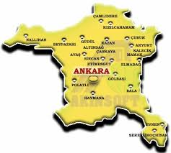
SUNUŞ
Okulumuz, daha iyi bir eğitim seviyesine ulaşmak düşüncesiyle sürekli yenilenmeyi ve kalite kültürünü kendisine ilke edinmeyi amaçlamaktadır. Kalite kültürü oluşturmak için eğitim ve öğretim başta olmak üzere insan kaynakları ve kurumsallaşma, sosyal faaliyetler, alt yapı, toplumla ilişkiler ve kurumlar arası ilişkileri kapsayan 2019–2023 stratejik planı hazırlanmıştır.
Yenikent İlksan Anaokulu olarak en büyük amacımız, çocuklarımıza sadece iyi bir bakım sağlamak değil, girdikleri her türlü ortamda çevresindekilere ışık tutan, hayata hazır, hayatı aydınlatan, bizleri daha da ileriye götürecek bireyler yetiştirmektir. İdare ve öğretmen kadrosuyla bizler kendine güvenen, kendini her ortamda rahatça ifade edebilen, üretgen, sevgi, saygı, iş birliği, sorumluluk, hoşgörü, yardımlaşma, dayanışma ve paylaşma gibi davranışları kazanmış, hayal güçlerini ve eleştirel düşünme becerilerini, iletişim kurma ve duygularını anlatabilen çağa ayak uydurmuş, yeniliklere açık, Türkiye Cumhuriyetini daha da yükseltecek bireyler yetiştirmeyi ilke edinmiş bulunmaktayız.
Yenikent İlksan Anaokulu’nun stratejik planlama çalışmasına önce durum tespiti, yani okulun SWOT analizi yapılarak başlanmıştır. SWOT analizi tüm idari personelin ve öğretmenlerin katılımıyla uzun süren bir çalışma sonucu ilk şeklini almış, varılan genel sonuçların sadeleştirilmesi ise Okul yönetimi ile iki öğretmen ve bir de memurdan oluşan beş kişilik bir kurul tarafından yapılmıştır. Daha sonra SWOT sonuçlarına göre stratejik planlama aşamasına geçilmiştir. Bu süreçte okulun amaçları, hedefleri, hedeflere ulaşmak için gerekli stratejiler, eylem planı ve sonuçta başarı veya başarısızlığın göstergeleri ortaya konulmuştur. Denilebilir ki SWOT analizi bir kilometre taşıdır okulumuzun bugünkü resmidir ve stratejik planlama ise bugünden yarına nasıl hazırlanmamız gerektiğine dair kalıcı bir belgedir.
Stratejik Plan' da belirlenen hedeflerimizi ne ölçüde gerçekleştirdiğimiz, plan dönemi içindeki her yılsonunda gözden geçirilecek ve gereken revizyonlar yapılacaktır.
Okulumuz Stratejik Planı (2019–2023)’da belirtilen amaç ve hedeflere ulaşmamızın Okulumuzun gelişme ve kurumsallaşma süreçlerine önemli katkılar sağlayacağına inanmaktayız. Planın hazırlanmasında emeği geçen öğretmen, müdür yardımcısı, velilerimize, Okul Gelişim Yönetim Ekibi’ne ve planın uygulanmasında yardımı olacak İl Milli Eğitim Müdürlüğü, AR-GE birim sorumlularına teşekkür ederim.

Mürsel GENÇOSMANOĞLU
Okul Müdürü

GİRİŞ
Eğitim öğretim faaliyetine 2007 yılı itibariyle başlayan okulumuzda; öncelikli amacımız gerek OGYE ekibimiz gerekse diğer personel ve paydaşlarımızla birlikte Okulöncesi Eğitimde emin adımlarla ilerlemek ve okulumuz adına düzenlenen çalışmaları planlayarak uygulama alanlarına ulaştırabilmektir.
Okulumuz on iki yıl önce açılan bir okuldur ve 2012 yıllından itibaren ve bundan sonraki süreçte eğitimde kalite sistemi ile adından bahsettirmek istemektedir. Amaç ve ilkelerimizde bu doğrultuda olup; okulumuzun gelişme ve kurumsallaşma süreçlerine katkı sağlayabilmek için okulumuz OGYE ekibi tarafında 2019-2023 Strateji Planı hazırlanmıştır.
Yenikent İlksan Anaokulu
Stratejik Plan Hazırlama Ekibi

İÇİNDEKİLER | SAYFA NO
SUNUŞ
İÇİNDEKİLER
BÖLÜM I: GİRİŞ VE PLAN HAZIRLIK SÜRECİ
BÖLÜM II: DURUM ANALİZİ
OKULUN/KURUMUN KISA TANITIMI
OKULUN/KURUMUN MEVCUT DURUMU: TEMEL İSTATİSTİKLER
PAYDAŞ ANALİZİ
GZFT (GÜÇLÜ, ZAYIF, FIRSAT, TEHDİT) ANALİZİ
GELİŞİM VE SORUN ALANLARI
BÖLÜM III: MİSYON, VİZYON VE TEMEL DEĞERLER
MİSYONUMUZ
VİZYONUMUZ
TEMEL DEĞERLERİMİZ
BÖLÜM IV: AMAÇ, HEDEF VE EYLEMLER
TEMA I: EĞİTİM VE ÖĞRETİME ERİŞİM
TEMA II: EĞİTİM VE ÖĞRETİMDE KALİTENİN ARTIRILMASI
TEMA III: KURUMSAL KAPASİTE
V. BÖLÜM: MALİYETLENDİRME
VI. BÖLÜM: İZLEME VE DEĞERLENDİRME
EKLER

BÖLÜM 1

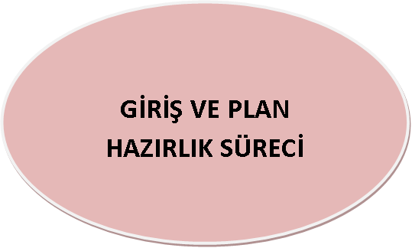

BÖLÜM I: GİRİŞ ve PLAN HAZIRLIK SÜRECİ
2019-2023 dönemi stratejik plan hazırlanması süreci Üst Kurul ve Stratejik Plan Ekibinin oluşturulması ile başlamıştır. Ekip tarafından oluşturulan çalışma takvimi kapsamında ilk aşamada durum analizi çalışmaları yapılmış ve durum analizi aşamasında paydaşlarımızın plan sürecine aktif katılımını sağlamak üzere paydaş anketi, toplantı ve görüşmeler yapılmıştır.
Durum analizinin ardından geleceğe yönelim bölümüne geçilerek okulumuzun amaç, hedef, gösterge ve eylemleri belirlenmiştir. Çalışmaları yürüten ekip ve kurul bilgileri altta verilmiştir.

STRATEJİK PLAN ÜST KURULU

Üst Kurul Bilgileri |  | Ekip Bilgileri
Adı Soyadı | Unvanı | Adı Soyadı | Unvanı
Mürsel GENÇOSMAOĞLU | Okul Müdürü | Zernaz SOLAK | Öğretmen
Aysel AKDENİZ | Okul müdür yard. | Rabia ŞENTÜRK YILMAZ | Öğretmen
Mehtap KURT | Öğretmen | Serkan SAMSA | Veli
Gonca ÖZBEK | Okul Aile Brl.Bşk.

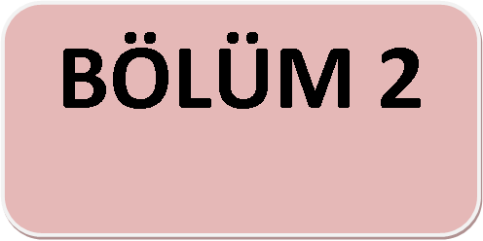

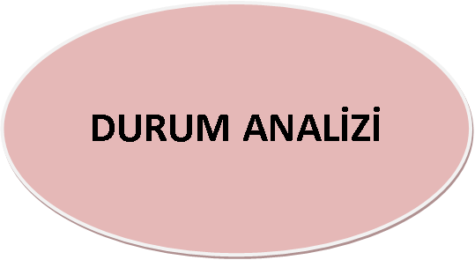

BÖLÜM II: DURUM ANALİZİ
Durum analizi bölümünde okulumuzun mevcut durumu ortaya konularak neredeyiz sorusuna yanıt bulunmaya çalışılmıştır.
Bu kapsamda okulumuzun kısa tanıtımı, okul künyesi ve temel istatistikleri, paydaş analizi ve görüşleri ile okulumuzun Güçlü Zayıf Fırsat ve Tehditlerinin (GZFT) ele alındığı analize yer verilmiştir.

OKULUN KISA TANITIMI
Okulumuz 2007 yılında hizmete girerek eğitime başlamıştır. Okulumuz Yenikent İlksan Anaokulu adı ile 05.09.2007 tarih ve 708/701 sayılı Valilik onayı ile 2007-2008 Eğitim Öğretim yılından itibaren (6 derslik) olarak açılmış ve hizmete devam etmektedir. Okulumuzun kurulumu için Kurucu Müdür olarak Nilhan KARSLI görevlendirilmiştir.
2014-2015 eğitim öğretim yılında 1 Müdür, 1 Rehber Öğretmen, 8 Kadrolu Okulöncesi Öğretmeni, 1 Kadrolu görevlendirme öğretmen atanmasıyla birlikte; 9 derslik toplam 155 öğrenciyle Eğitim Öğretime devam etmiştir. 28.06.2016 Tarihinde itibaren 2016-2017 Eğitim-Öğretim yılında Mürsel GENÇOSMANOĞLU okul müdürü olarak görev yapmaktadır. 2018-2019 eğitim öğretim yılında ise 1 müdür,1 müdür yardımcısı ( görevlendirme ), 12 Kadrolu anasınıfı öğretmeni (2 öğretmen ücretsiz izinde, raporlu olmaları dolasıyla yerlerine 2 ücretli öğretmen görevlendirilmiştir. 2 tane de kadrolu görevlendirme şu an raporlu olarak bulunmaktadır) ile 12 şube ve 201 öğrenci ile eğitim öğretime devam etmektedir.

Okulun Mevcut Durumu: Temel İstatistikler

Okul Künyesi
Okulumuzun temel girdilerine ilişkin bilgiler altta yer alan okul künyesine ilişkin tabloda yer almaktadır.

Temel Bilgiler Tablosu- Okul Künyesi
İli: ANKARA |  |  |  | İlçesi: SİNCAN
Adres: | 29 Ekim Mahallesi 65. Cad. No: 43 Yenikent/ SİNCAN- ANKARA  Posta Kodu: 06946 |  |  | Coğrafi Konum (link)*: |  | Yenikent İlksan Anaokulu
Telefon Numarası: | (312)2771962 |  |  | Faks Numarası: |  | (312)2771907
e- Posta Adresi: | yenikent.ilksan.anaokulu454@hotmail.com.tr/966748@meb.k12.tr |  |  | Web sayfası adresi: |  | yenikentilksananaokulu.meb.k12.tr
Kurum Kodu: | 966748 |  |  | Öğretim Şekli: |  | İKİLİ EĞİTİM
Okulun Hizmete Giriş Tarihi: 2007 |  |  |  | Toplam Çalışan Sayısı * |  | 17
Öğrenci Sayısı: | Kız | 97 |  | Öğretmen Sayısı | Kadın | 13
 | Erkek | 103 |  |  | Erkek | 0
 | Toplam | 200 |  |  | Toplam | 13
Derslik Başına Düşen Öğrenci Sayısı |  |  | 33 | Şube Başına Düşen Öğrenci Sayısı |  |  | 16
Öğretmen Başına Düşen Öğrenci Sayısı |  |  | 16 | Şube Başına 30’dan Fazla Öğrencisi Olan Şube Sayısı |  |  | 0
Öğrenci Başına Düşen Toplam Gider Miktarı* |  |  | 150 | Öğretmenlerin Kurumdaki Ortalama Görev Süresi |  |  | 10

Çalışan Bilgileri
Okulumuzun çalışanlarına ilişkin bilgiler altta yer alan tabloda belirtilmiştir.
Çalışan Bilgileri Tablosu*
Unvan* | Erkek | Kadın | Toplam
Okul Müdürü ve Müdür Yardımcısı | 1 | 1 | 2
Sınıf Öğretmeni | 0 | 12 | 12
Branş Öğretmeni | 0 | 0 | 0
Rehber Öğretmen | 0 | 1 | 1
İdari Personel | 0 | 0 | 0
Yardımcı Personel | 2 | 5 | 7
Güvenlik Personeli | 0 | 0 | 0
Toplam Çalışan Sayıları | 3 | 19 | 22

Okulumuz Bina ve Alanları
Okulumuzun binası ile açık ve kapalı alanlarına ilişkin temel bilgiler altta yer almaktadır.

Okul Yerleşkesine İlişkin Bilgiler
Okul Bölümleri * |  | Özel Alanlar | Var | Yok
Okul Kat Sayısı | 1 | Çok Amaçlı Salon | X
Derslik Sayısı | 6 | Çok Amaçlı Saha |  | X
Derslik Alanları (m2) | 72 | Kütüphane |  | X
Kullanılan Derslik Sayısı | 6 | Fen Laboratuvarı |  | X
Şube Sayısı | 12 | Bilgisayar Laboratuvarı |  | X
İdari Odaların Alanı (m2) | 32 | İş Atölyesi |  | X
Öğretmenler Odası (m2) | 28 | Beceri Atölyesi | X
Okul Oturum Alanı (m2) | 521,43 | Pansiyon |  | X
Okul Bahçesi (Açık Alan)(m2) | 1.037,22
Okul Kapalı Alan (m2) | 1.564,29
Sanatsal, bilimsel ve sportif amaçlı toplam alan (m²) | 126,50
Kantin (m2) | 0
Tuvalet Sayısı | 12
Diğer (yemekhane ve mutfak tolam ) (m²) | 106,25

Sınıf ve Öğrenci Bilgileri
Okulumuzda yer alan sınıfların öğrenci sayıları alttaki tabloda verilmiştir.

SINIFI | Kız | Erkek | Toplam | SINIFI | Kız | Erkek | Toplam
5A | 6 | 6 | 12 | 4B | 4 | 10 | 14
5B | 12 | 10 | 22 | 4C | 12 | 8 | 20
5C | 6 | 11 | 17 | 4D | 7 | 12 | 19
5D | 12 | 8 | 20 | 3A | 7 | 6 | 13
5E | 10 | 11 | 21 | 3B | 6 | 2 | 8
5F | 8 | 12 | 20
4A | 7 | 7 | 14
*Sınıf sayısına göre istenildiği kadar satır eklenebilir.

Donanım ve Teknolojik Kaynaklarımız
Teknolojik kaynaklar başta olmak üzere okulumuzda bulunan çalışır durumdaki donanım malzemesine ilişkin bilgiye alttaki tabloda yer verilmiştir.

Teknolojik Kaynaklar Tablosu
Akıllı Tahta Sayısı | 0 | TV Sayısı | 3
Masaüstü Bilgisayar Sayısı | 6 | Yazıcı Sayısı | 5
Taşınabilir Bilgisayar Sayısı | 3 | Fotokopi Makinası Sayısı | 1
Projeksiyon Sayısı | 1 | İnternet Bağlantı Hızı | 1

Gelir ve Gider Bilgisi
Okulumuzun genel bütçe ödenekleri, okul aile birliği gelirleri ve diğer katkılarda dâhil olmak üzere gelir ve giderlerine ilişkin son iki yıl gerçekleşme bilgileri alttaki tabloda verilmiştir.

Yıllar | Gelir Miktarı | Gider Miktarı
2017 | 204.361.99 | 181.386.29
2018 | 210.309.59 | 196.085.61

PAYDAŞ ANALİZİ
Kurumumuzun temel paydaşları öğrenci, veli ve öğretmen olmakla birlikte eğitimin dışsal etkisi nedeniyle okul çevresinde etkileşim içinde olunan geniş bir paydaş kitlesi bulunmaktadır. Paydaşlarımızın görüşleri anket, toplantı, dilek ve istek kutuları, elektronik ortamda iletilen önerilerde dâhil olmak üzere çeşitli yöntemlerle sürekli olarak alınmaktadır Paydaş anketlerine ilişkin ortaya çıkan temel sonuçlara altta yer verilmiştir

Öğretmen Anketi Sonuçları:
Öğretmen Görüş ve Değerlendirmeleri Anketinde Öğretmenlerin Yazılı olarak İfade Ettikleri Okulun Olumlu (başarılı) - Olumsuz (başarısız) Yönleri
Okulumuzun Olumlu (başarılı) Yönlerine İlişkin Görüşleriniz | Okulumuzun Olumsuz (başarısız) Yönlerine İlişkin  Görüşleriniz
1-Kurum kültürünün yerleşmiş olması | 1-Zaman zaman iletişim yetersizliği
2-Okulumuzun yenilik ve gelişimlere açık olması | 2- Rehberlikle ilgili öğrenci tanıma yetersizliği
3-Teknolojik alt yapı | 3-Eksik sinerji ve atalet
4-Deneyimli insan kaynakları | 4-Çalışanlara yönelik sosyal ve kültürel faaliyetlerin  azlığı
5- Okulumuzda alınana kararların adil, tarafsız, objektif bir şekilde çalışanların katılımıyla alınması
6- Yenilik ve gelişmeleri takip eden bir anlayışın olması

Veli Anketi Sonuçları

Olumlu Yönlerimiz:
-Okulumuzda yeterli miktarda kültürel ve sanatsal faaliyetler düzenlenmektedir.
-Öğrencilerimize ilgili konularda gerekli bilgiler zamanında verilmektedir.
-İhtiyaç duyduğumda okulumuz çalışanlarıyla rahatlıkla görüşülebilmektedir.
-Okulumuz ile ilgi durumlar zamanında veli ve öğrencilere duyurulmaktadır.
-Okul her zaman temiz ve bakımlıdır.
-Okul binası ve bazı fiziki alanlar yeterlidir.
-Okulumuza iletilen şikâyetler ve istekler dikkate alınmaktadır.
-Okulumuz öğretmenleri yenilikçi ve farklı yaklaşımlarla ders işlemektedir.
- Okulumuz veliler tarafından sevilmektedir.
-Okul teknik yönden yeterli araç gereç ve donanıma sahiptir

Olumsuz Yönlerimiz:
-Profesyonel rehberlik hizmeti alamamaktayız.
-Bizleri ilgilendiren konularda istek ve görüşlerimiz her zaman dikkate alınmamaktadır.
- Okul bahçesi çocuklara yetersizdir.

GZFT (Güçlü, Zayıf, Fırsat, Tehdit) Analizi *
Okulumuzun temel istatistiklerinde verilen okul künyesi, çalışan bilgileri, bina bilgileri, teknolojik kaynak bilgileri ve gelir gider bilgileri ile paydaş anketleri sonucunda ortaya çıkan sorun ve gelişime açık alanlar iç ve dış faktör olarak değerlendirilerek GZFT tablosunda belirtilmiştir. Dolayısıyla olguyu belirten istatistikler ile algıyı ölçen anketlerden çıkan sonuçlar tek bir analizde birleştirilmiştir.
Kurumun güçlü ve zayıf yönleri donanım, malzeme, çalışan, iş yapma becerisi, kurumsal iletişim gibi çok çeşitli alanlarda kendisinden kaynaklı olan güçlülükleri ve zayıflıkları ifade etmektedir ve ayrımda temel olarak okul müdürü/müdürlüğü kapsamından bakılarak iç faktör ve dış faktör ayrımı yapılmıştır.
İçsel Faktörler
Güçlü Yönler
Öğrenciler | 1-Kayıt alanındaki tüm çağ nüfusunun okul öncesine kayıtlarının yapılması  2- Özel eğitime muhtaç çocuklara gerekli yönlendirmelerin yapılması
Çalışanlar | 1-Öğretmenlerin öğrenmeye ve kendilerini geliştirme eğilimlerinin olması  2- Kurumun çalışanlarının fikirlerine önem verilmesi.  3- Dinamik, tecrübeli, donanımlı, teknolojik yönden bilgili yetişmiş personelin olması
Veliler | 1-Bireylerin ilgi ve ihtiyaçlarına cevap verebilecek bir okul olması
Bina ve Yerleşke | 1-Okulumuzun çevre şartları göz önüne alındığında merkezi durumda bulunması
Donanım | 1-Kurumsal ağ sisteminin olması (e-okul, MEBBİS,TEFBİS,WEB SAYFASI vb
Bütçe | 1-Kendi okul aidatıyla, kendisine yetebilen bir bütçe.
Yönetim Süreçleri | 1- Etkili denetleme sisteminin varlığı
İletişim Süreçleri | 1- Teknolojik alt yapının güçlü olması, hızlı bir haberleşme sisteminin olması
Zayıf Yönler
Öğrenciler | 1-Farklı kültürlerden gelen öğrenci profili
Çalışanlar | 1- Okullarda sosyal, kültürel, sportif ve bilimsel faaliyetlere ayrılan zamanın ve alanların az olması
Veliler | 1-Bazı velilerin öğrenci ve okula karşı ilgisiz olması.  2- Hayat boyu öğrenme faaliyetlerine karşı ilgisizlik
Bina ve Yerleşke | 1-Okul çevresi bakımından çocukların rahat oynayabileceği, etkinliklerin düzenlenebileceği bir düzende olmaması  2-Uzak evlerden okula öğrenci getirmenin zor olması.
Donanım | 1-Teknolojik araç gereçlerin sınıflarda yetersiz olması  2-Eğitim-öğretimde araç-gereç eksikliğinin olması.
Bütçe | 1-Okul aidatının zamanında ve yeterli düzeyde toplanamaması
İletişim Süreçleri | 1- Online yazışmaların kurumun tüm birimlerinde aktif olarak kullanılmaması

Dışsal Faktörler
Fırsatlar
Politik | 1-Yerel Yönetimlerin Okulumuza katkıları  2- STK, Belediye vs. kurumlarla çok iyi bir iletişim içinde bulunmamız.
Ekonomik | 1- İŞKUR aracılığı ile yardımcı personel hizmetlerinin az da olsa karşılanabilmesi
Sosyolojik | 1-Öğrenci sosyal ve kişisel gelişimlerinin çok yönlü desteklenmesi  2-Öğrenci – öğretmen iletişiminin güçlü ve sağlıklı olması,
Teknolojik | 1- Teknolojinin hızla gelişmesi, gelişen teknolojinin okulumuzda eğitim alanında kullanılabiliyor olması
Mevzuat-Yasal | 1-Kayıt alanı ve Ulusal Adres veri sistemi uygulaması ile ilkokula tüm çağ nüfusunun kaydı yapılmaktadır

Tehditler
Politik
Ekonomik | 1-Mahallede gelir düzeyinin çok düşük olması
Sosyolojik | 1-Okulumuz kayıt alanındaki aileler arasındaki sosyo-ekonomik farklılıklar
Teknolojik | 1- Sosyal medyanın bilinçsiz kullanımı(Alo 147’nin amacı dışında kullanılması)
Mevzuat-Yasal | 1-Kanun ve MEB Mevzuatının sık değişmesi

Gelişim ve Sorun Alanları
Gelişim ve sorun alanları analizi ile GZFT analizi sonucunda ortaya çıkan sonuçların planın geleceğe yönelim bölümü ile ilişkilendirilmesi ve buradan hareketle hedef, gösterge ve eylemlerin belirlenmesi sağlanmaktadır.
Gelişim ve sorun alanları ayrımında eğitim ve öğretim faaliyetlerine ilişkin üç temel tema olan Eğitime Erişim, Eğitimde Kalite ve kurumsal Kapasite kullanılmıştır. Eğitime erişim, öğrencinin eğitim faaliyetine erişmesi ve tamamlamasına ilişkin süreçleri; Eğitimde kalite, öğrencinin akademik başarısı, sosyal ve bilişsel gelişimi ve istihdamı da dâhil olmak üzere eğitim ve öğretim sürecinin hayata hazırlama evresini; Kurumsal kapasite ise kurumsal yapı, kurum kültürü, donanım, bina gibi eğitim ve öğretim sürecine destek mahiyetinde olan kapasiteyi belirtmektedir.

Eğitime Erişim | Eğitimde Kalite | Kurumsal Kapasite
Okullaşma Oranı | Akademik Başarı | Kurumsal İletişim
Okula Devam/ Devamsızlık | Sosyal, Kültürel ve Fiziksel Gelişim | Kurumsal Yönetim
Okula Uyum, Oryantasyon | Sınıf Tekrarı | Bina ve Yerleşke
Özel Eğitime İhtiyaç Duyan Bireyler | İstihdam Edilebilirlik ve Yönlendirme | Donanım
Yabancı Öğrenciler | Öğretim Yöntemleri | Temizlik, Hijyen
Hayatboyu Öğrenme | Ders araç gereçleri | İşGüvenliği, Okul Güvenliği
Gelişim ve sorun alanlarına ilişkin GZFT analizinden yola çıkılarak saptamalar yapılırken yukarıdaki tabloda yer alan ayrımda belirtilen temel sorun alanlarına dikkat edilmesi gerekmektedir.
Gelişim ve Sorun Alanlarımız
1.TEMA: EĞİTİM VE ÖĞRETİME ERİŞİM
1 | Okullaşma Oranı / Okul öncesi eğitimde okullaşma oranı
2 | Okula Devam - Devamsızlık / Okul öncesi eğitimden erken ayrılma.
3 | Okula Uyum / Öğrencilere yönelik oryantasyon faaliyetlerinin yetersizliği.
4 | Özel Eğitime İhtiyaç Duyan Bireyler / Özel eğitime ihtiyaç duyan bireylerin uygun  eğitime erişiminin sağlanamaması
5 | Yabancı Öğrenciler / Özel politika gerektiren grupların eğitime erişimi.

2.TEMA: EĞİTİM VE ÖĞRETİMDE KALİTE
1 | Sosyal, Kültürel ve Fiziksel Gelişim / Eğitim öğretim sürecinde sanatsal, sportif ve kültürel faaliyetlerin yetersizliği
2 | Öğretim Yöntemleri / Öğretmenlere yönelik hizmet içi eğitimler
3 | Teknolojik imkanlar / Eğitimde bilgi ve iletişim teknolojilerinin kullanımı
5 | Rehberlik / Eğitsel, mesleki ve kişisel rehberlik hizmetleri
6 | İstihdam Edilebilirlik ve Yönlendirme / Eğitsel değerlendirme ve tanılama çalışmaları
7 | Okul sağlığı ve hijyen / Okul sağlığı ve hijyen eğitimi verilememesi.

3.TEMA: KURUMSAL KAPASİTE
1 | Kurumsal İletişim / Çalışma ortamlarının iletişimi ve iş motivasyonunu sağlayacak biçimde düzenlenmemesi.
2 | Kurumsal İletişim / İç ve dış paydaşları ile etkin ve sürekli iletişim sağlanamaması
3 | Kurumsal Yönetim / Kurumsal aidiyet duygusunun geliştirilmemesi
4 | Kurumsal Yapı / Okul ve kurumların sosyal, kültürel, sanatsal ve sportif faaliyet alanlarının yetersizliği

BÖLÜM 3

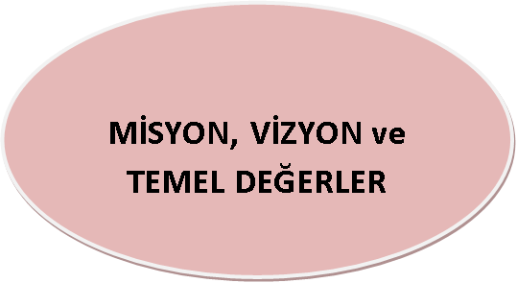

BÖLÜM III: MİSYON, VİZYON VE TEMEL DEĞERLER
Okul Müdürlüğümüzün Misyon, vizyon, temel ilke ve değerlerinin oluşturulması kapsamında öğretmenlerimiz, öğrencilerimiz, velilerimiz, çalışanlarımız ve diğer paydaşlarımızdan alınan görüşler, sonucunda stratejik plan hazırlama ekibi tarafından oluşturulan Misyon, Vizyon, Temel Değerler; Okulumuz üst kuruluna sunulmuş ve üst kurul tarafından onaylanmıştır.
3.1. MİSYON
Donanımlı, yenilikçi öğretmen kadrosu ile etkili yöntem ve teknikleri kullanarak; uygun fiziki koşullar içerisinde, Atatürk ilke ve inkılaplarına bağlı, değerleri olan, kendine güvenen, yaratıcı, geleceğe yön veren bireyler yetiştirmek için varız.

3.2.VİZYON

Geleceğini tahmin eden değil, geleceğini planlayan ve yeteneklerinin farkında olan, yarınların temel taşlarını oluşturan bireylerle birlik beraberlik içinde her zaman zirveye ulaşmaktır.

Koşulsuz sevgiyle,evrensel bilgiye ulaşan bir kurum

Koşulsuz sevgiyle,evrensel bilgiye ulaşan bir kurum

3.3.TEMEL İLKE VE DEĞERLER
- Milli ve manevi değerleri gözetmek
- Mükemmellik ve sürekli gelişim
- Yaratıcılık yenilikçilik
- Hukukun üstünlüğü
- Güçlü iletişim
- Çözüm odaklı yönetim anlayışı
- Sosyal sorumluluk bilinci
- İnsana saygı ve güven
- Teknolojiye uyum
- Çevre bilinci gelişmişlik
- Kaliteli hizmet anlayışı
- Fırsat eşitliği
- Etkin ve verimli kaynak kullanımı
- Görev ve sorumluluk bilinci
- İşbirliği ve katılımcılık

BÖLÜM 4

AMAÇ,HEDEF ve EYLEMLER

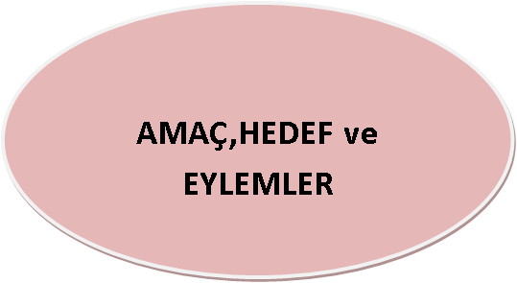

AMAÇ, HEDEF, PERFORMANS GÖSTERGELERİ VE EYLEMLER
TEMA I: EĞİTİM VE ÖĞRETİME ERİŞİM
Stratejik Amaç 1: Bütün bireylerin eğitim ve öğretime adil şartlar altında erişmesini ve yine eğitim öğretimini adil şartlar altında tamamlamasını sağlamak.
Stratejik Hedef 1.1. Plan dönemi sonuna kadar dezavantajlı gruplar başta olmak üzere, eğitim ve öğretimin her tür ve kademesinde katılım ve tamamlama oranlarını artırmak , uyum ve devamsızlık sorunlarını gidermektir.
No | PERFORMANS  GÖSTERGESİ | Mevcut | HEDEF
 |  | 2018 | 2019 | 2020 | 2021 | 2022 | 2023
PG.1.1.1 | Kayıt bölgesindeki öğrencilerden okula kayıt yaptıranların oranı (%) | 75 | 80 | 80 | 80 | 85 | 85
PG.1.1.2 | Okula yeni başlayan öğrencilerden oryantasyon eğitimine katılanların oranı (%) | 90 | 90 | 95 | 95 | 100 | 100
PG.1.1.3 | Bir eğitim ve öğretim döneminde 20 gün ve üzeri devamsızlık yapan öğrenci oranı (%) | 10 | 10 | 9 | 8 | 7 | 5
PG.1.1.4 | Bir eğitim ve öğretim döneminde 20 gün ve üzeri devamsızlık yapan yabancı öğrenci oranı (%) | 0 | 0 | 0 | 0 | 0 | 0
PG.1.1.5 | Özel eğitime yönlendirilen bireylerin yönlendirildikleri eğitime erişim oranı (%) | 100 | 100 | 100 | 100 | 100 | 100

EYLEM PLANI
No | EYLEM İFADESİ | EYLEM SORUMLUSU | EYLEM TARİHİ
1.1.1. | Kayıt bölgesinde yer alan öğrencilerin tespiti alan çalışması ile tespit edilecektir. | Okul idaresi ve öğretmenleri | 01-20 Eylül
1.1.2 | Okula yeni başlayan öğrencilere oryantasyon eğitimi verilecektir. | Öğretmenler | Eylül ayı ilk haftası
1.1.3 | Öğrencilerin devamsızlık yapmasına sebep olan faktörler belirlenerek bunların öğrenciler üzerindeki olumsuz etkisini azaltacak tedbirler alınacaktır. | Okul idaresi , öğretmenleri ve veliler | Eğitim Öğretim Süresince
1.1.4 | Kaynaştırma eğitimi verilen öğrencilerimize yönelik toplantı ve görüşmeler yapılacaktır. | Okul idaresi, rehber öğretmen ve veliler | Eğitim Öğretim Süresince

TEMA II: EĞİTİM VE ÖĞRETİMDE KALİTENİN ARTIRILMASI
Stratejik Amaç 2:
Bütün bireylere ulusal ve uluslararası ölçütlerde bilgi, beceri, tutum ve davranışın kazandırılmasına; girişimci, yenilikçi, dil becerileri yüksek, iletişime ve öğrenmeye açık, özgüven ve sorumluluk sahibi sağlıklı ve mutlu bireylerin yetişmesine imkân sağlamak.
Stratejik Hedef 2.1. Öğrenme kazanımlarını takip eden ve velileri de sürece dâhil eden bir yönetim anlayışı ile öğrencilerimizin akademik başarıları ve sosyal faaliyetlere etkin katılımı artırılacaktır.

No | PERFORMANS | Mevcut | HEDEF
 | GÖSTERGESİ | 2018 | 2019 | 2020 | 2021 | 2022 | 2023
PG.2.1.1 | Kurum ve kuruluşlar tarafından düzenlenen sanatsal, bilimsel, kültürel ve sportif faaliyetlere katılan öğrenci oranı(%) | 80 | 85 | 85 | 90 | 90 | 95
PG.2.1.2 | Çevre bilincinin artırılması çerçevesinde yapılan etkinliklere(%) | 80 | 80 | 85 | 85 | 90 | 95
PG.2.1.3 | Sağlıklı ve dengeli beslenme ile ilgili verilen eğitime katılan öğrenci sayısı | 98 | 100 | 100 | 100 | 100 | 100

EYLEM PLANI
No | EYLEM İFADESİ | EYLEM SORUMLUSU | EYLEM TARİHİ
1.1.1. | Kayıt bölgesinde yer alan öğrencilerin tespiti alan çalışması ile tespit edilecektir. | Okul idaresi ve öğretmenleri | 01-20 Eylül
1.1.2 | Okula yeni başlayan öğrencilere oryantasyon eğitimi verilecektir. | Öğretmenler | Eylül ayı ilk haftası
1.1.3 | Öğrencilerin devamsızlık yapmasına sebep olan faktörler belirlenerek bunların öğrenciler üzerindeki olumsuz etkisini azaltacak tedbirler alınacaktır. | Okul idaresi, öğretmenleri ve veliler | Eğitim Öğretim Süresince
1.1.4 | Kaynaştırma eğitimi verilen öğrencilerimize yönelik toplantı ve görüşmeler yapılacaktır. | Okul idaresi, rehber öğretmen ve veliler | Eğitim Öğretim Süresince

BÖLÜM 5

MALİYETLENDİRME
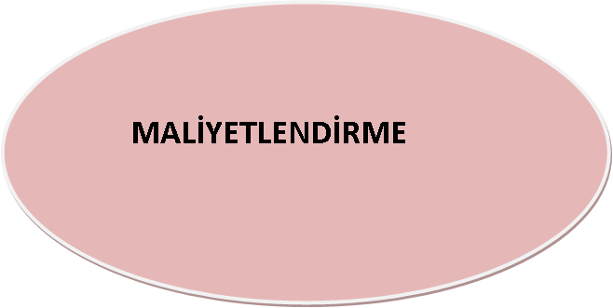

MALİYETLENDİRME

MALİYETLENDİRME

2019-2023 Stratejik Planı Faaliyet/Proje Maliyetlendirme Tablosu
KAYNAK TABLOSU | 2019 | 2020 | 2021 | 2022 | 2023
GENEL BÜTÇE(OKUL AİDATI) | 196.339,17 | 206.365,44 | 257.001,96 | 308.702,18 | 375.572,40
VALİLİKLER ve BELEDİYELERİN KATKISI | 0 | 0 | 0 | 0 | 0
DİĞER (OKUL AİLE BİRLİKLERİ) | 2.000,00 | 0 | 0 | 0 | 0

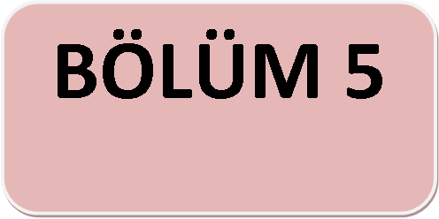

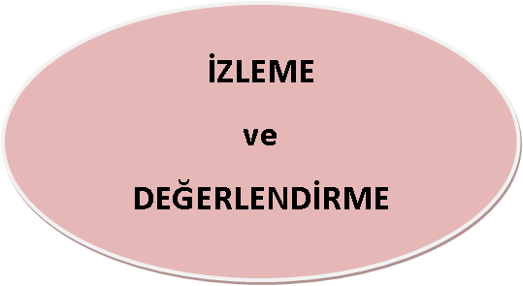

İZLEME VE DEĞERLENDİRME
Okulumuz/Kurumumuz Stratejik Planı izleme ve değerlendirme çalışmalarında 5 yıllık Stratejik Planın izlenmesi ve 1 yıllık gelişim planın izlenmesi olarak ikili bir ayrıma gidilecektir.
Stratejik planın izlenmesinde 6 aylık dönemlerde izleme yapılacak denetim birimleri, il ve ilçe millî eğitim müdürlüğü ve Bakanlık denetim ve kontrollerine hazır halde tutulacaktır.
Yıllık planın uygulanmasında yürütme ekipleri ve eylem sorumlularıyla aylık ilerleme toplantıları yapılacaktır. Toplantıda bir önceki ayda yapılanlar ve bir sonraki ayda yapılacaklar görüşülüp karara bağlanacaktır.
EKLER: Öğretmen ve veli anket örnekleri klasör ekinde olup okullarınızda uygulanarak sonuçlarından paydaş analizi bölümü ve sorun alanlarının belirlenmesinde yararlanabilirsiniz.

